Товарищество собственников жилья «ЖИЛОЙ КОМПЛЕКС «ДОРОНИНО»

ИНФОРМАЦИЯ О ПЕРЕДАЧЕ ПОКАЗАНИЙ СЧЕТЧИКОВ
Списывать и передавать показания приборов учета ХВС и ГВС необходимо в интервале с 23 по 25 число каждого месяца. Именно в этот период снимаются показания «общедомовых» приборов учета, а в случае расхождений между индивидуальными показаниями и общедомовыми начисляется ОДН.
ПРАВИЛА СНЯТИЯ ПОКАЗАНИЙ С ИНДИВИДУАЛЬНОГО ПРИБОРА УЧЕТА
Количество израсходованных литров, их не нужно передавать
Количество израсходованных кубов (именно эти цифры нужно передавать ежемесячно)
Серийный номер счетчика (ИПУ)

ПРИМЕР ЗАПОЛНЕНИЯ ОТРЫВНОГО КОРЕШКА ОТ КВИТАНЦИИ
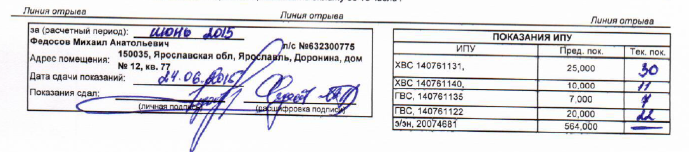СПОСОБЫ ПЕРЕДАЧИ ПОКАЗАНИЙ СЧЕТЧИКОВ
1. Заполнить нижнюю отрывную часть вашей квитанции и оставить в ящике для показаний в вашем подъезде на -1 этаже возле лифта.
2. По телефону 59-35-66 в будние дни с 08:00 до 16:30 час.
3. По электронной почте dor12@uk76.ru в формате подобному отрывному квитку квитанции об оплате (формат квитка можно скачать с сайта ТСЖ «ЖК ДОРОНИНО» http://zkdoronino.ru/doc.shtml)

